Затверджую  Завідувач кафедри  _______________________ / Леонід МАЗУРЕНКО /  Розробник силабусу  ____________________/ Ольга ОСТАПУЩЕНКО / | 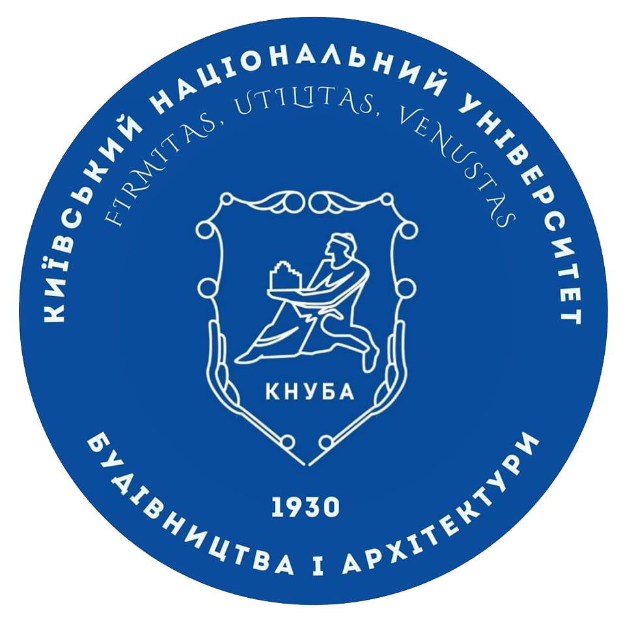

СИЛАБУС
Електротехніка та електропостачання
(назва, шифр освітньої компоненти (дисципліни)
1) Статус освітньої компоненти: ОК23.1
2) Контактні дані викладача: Остапущенко Ольга Павлівна, кандидат технічних наук, доцент ostapuschenko.op@knuba.edu.ua
3) Пререквізити (дисципліни-попередники, які необхідно вивчити, щоб слухати цей курс):
«Фізика», «Математика», «Основи програмування».
4) Коротка анотація дисципліни
Мета курсу – – забезпечення теоретичної і практичної підготовки майбутніх фахівців до того, щоб вони могли обирати сучасні електроприводи механізмів і машин, орієнтувались в енергозабезпеченні та ощадливому використанні електричної енергії.
Завдання - формування знань електротехнічних законів, принципів електропостачання, набуття навичок підбору і підключення електротехнічних приладів, керування ними і контролю за їх роботою.

5) Структура курсу:
Загальна кількість кредитів ЕСТS | 2
Сума годин: | 60
Вид індивідуального завдання | Розрахунково-графічна робота
Форма контролю | Залік
6) Зміст курсу:
Лекції:
Змістовий модуль 1. Електричні кола та електричні машини

Тема 1. Основні поняття і закони електричних кіл. Кола постійного струму.

Поняття про електричний струм, електричні кола, їх графічне зображення, структуру. Послідовне, паралельне та змішане з’єднання, розрахунок еквивалентного опору. Закони Ома і Кірхгофа.
Застосування основних законів електротехніки для розрахунку кіл постійного струму. Методи контурних струмів і вузлових потенціалів.
Тема 2. Електричні кола змінного струму.
Поняття про синусоїдальний струм. Однофазні синусоїдальні кола.Закони Ома і Кірхгофа в колах змінного струму. Векторні зображення синусоїдального струму. Резонансні явища в колах змінного струму. Активна, реактивна і повна потужності.
Тема 3. Трифазні кола.
Виробництво трифазної системи ЕРС. Поняття про лінійні і фазні параметри. З’єднання обмоток трифазного генератора і фаз споживача «зіркою» і «трикутником». Потужності в трифазних колах. Коефіцієнт потужності і його важливість для ефективності енергогосподарства.
Тема 4. Трансформатори.
Призначення і галузі застосування трансформаторів. Будова і принцип дії однофазного трансформатора. Основний магнітний потік і потокозчеплення розсіяння. Коефіцієнт трансформації. Рівняння електричної рівноваги кіл первинної і вторинної обмоток.
Тема 5. Асинхронні двигуни.
Будова і принцип дії. Електромагнітний момент, механічні і робочі характеристики. Пуск у дію асинхронних двигунів з фазним ротором і з короткозамкненим ротором.
Тема 6. Машини постійного струму.
Будова, принцип дії і галузь застосування машин постійного струму. Призначення колектора. Поняття про реакцію якоря і комутацію. Класифікація машин постійного струму за способом з’єднання обмотки збудження.
Змістовий модуль 2.Електропостачання
Тема 7. Загальні відомості про принципи електропостачання.
Поняття про графіки електронавантажень. Основні відомості про енергосистеми.
Тема 8. Надійність електропостачання споживачів.
Типи електричних станцій. Надійність електричних мереж. Міські електричні мережі
Лабораторні заняття:
Заняття 1. Дослідження резонансних явищ в колах змінного струму.
Заняття 2. Дослідження трифазного кола при з’єднанні споживачів «зіркою».
Заняття 3. Дослідження трифазного кола при з’єднанні споживачів «трикутником».
Заняття 4. Дослідження однофазного і трифазного трансформатора.
Заняття 5. Дослідження машини постійного струму.
Заняття 6. Дослідження асинхронного двигуна з фазним ротором.
Заняття 7. Дослідження методів підвищення коефіцієнта потужності.
Практичні заняття: не передбачено
Індивідуальне завдання: розрахунково-графічна робота:
Розрахунок електричних кіл постійного і змінного струму.
Для схеми, що наведена у відповідному варіанті, визначити основні електричні параметри: струми у вітках, напругу, опір, потужність. Побудувати у масштабі для кола постійного струму потенціальну, а для кола змінного струму – векторну діаграму.
7) Посилання на сторінку електронного навчально-методичного комплексу дисципліни: https://org2.knuba.edu.ua/course/view.php?id=5003

